Министерство науки и высшего образования Российской Федерации

Федеральное государственное бюджетное образовательное учреждение

высшего образования

«Вятский государственный университет»

Колледж ВятГУ

**ОТЧЕТ**

**ПО ДОМАШНЕЙ КОНТРОЛЬНОЙ РАБОТЕ №6**

**«Реализация элементарных структур данных на основе статической памяти»**

**ПО МДК 05.02 РАЗРАБОТКА КОДА ИНФОРМАЦИОННЫХ СИСТЕМ**

Выполнил: студент учебной группы

ИСПк-203-52-00

Поскребышев Роман Алексеевич

Преподаватель:

Сергеева Елизавета Григорьевна

Киров

2023

1. **Цель домашней контрольной работы**: изучение принципов работы с базовыми структурами данных, получение навыков организации case-меню.
2. **Скриншот задания с вариантом**:

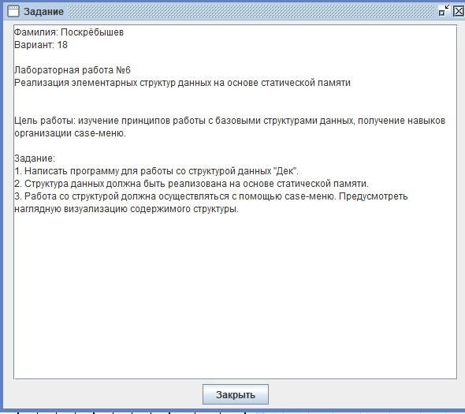

Рисунок 1 – Скриншот задания

1. **Код программы:**

**import os**

**class Deque:**

**def __init__(self):**

**self.items = []**

**def isEmpty(self):**

**return self.items**

**def addFront(self, item):**

**self.items.append(item)**

**def addRear(self, item):**

**self.items.insert(0,item)**

**def removeFront(self):**

**return self.items.pop()**

**def removeRear(self):**

**return self.items.pop(0)**

**def size(self):**

**return len(self.items)**

**def case_menu():**

**clear=lambda:os.system('cls')**

**clear()**

**print('1-ввод в дек справа')**

**print('2-ввод в дек слева')**

**print('3-удаление из дека справа')**

**print('4-удаление из дека слева')**

**print('0-выход')**

**i=input()**

**print(d.size())**

**if i=='1':**

**if d.size()<3:**

**print('введите что хотите добавить')**

**x=input()**

**d.addRear(x)**

**else:**

**print('места нет')**

**elif i=='2':**

**if d.size()<3:**

**print('введите что хотите добавить')**

**x=input()**

**d.addFront(x)**

**else:**

**print('нет места')**

**elif i=='3':**

**if d.isEmpty()==True:**

**print('дек пуст')**

**else:**

**print(d.removeRear())**

**input()**

**elif i=='4':**

**if d.isEmpty()==True:**

**print('дек пуст')**

**else:**

**print(d.removeFront())**

**input()**

**elif i!='0':**

**print('введите число из предложенных')**

**input()**

**if i=='0':**

**exit**

**else:**

**case_menu()**

**d=Deque()**

**case_menu()**

1. **Результат выполнения программы:**

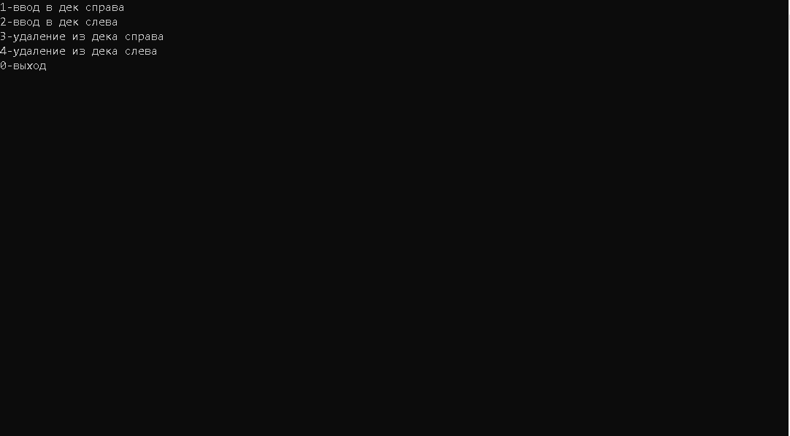

Рисунок 3 – Начало программы

**Вывод:** за время выполнения домашней контрольной работы были закреплены теоретические знания, а также приобретены навыки и умения в соответствии с установленными компетенциями, а именно приобретение практических навыков самостоятельной работы, выработка умений применять полученные знания при решении конкретных вопросов, а именно работа с базовыми структурами данных в IDLE Python.